
Пенсионный фонд Российской Федерации
Государственное учреждение
Управление Пенсионного фонда РФ в г. Нягани
Ханты-Мансийского автономного округа – Югры
_________________________________(межрайонное)_____________________________________

22 октября 2019 года Пресс-релиз

Управляйте средствами пенсионных накоплений грамотно
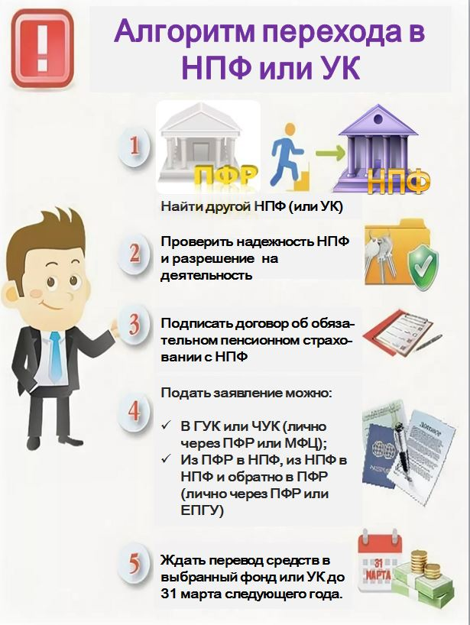
Управление ПФР в г. Нягани ХМАО- Югры (межрайонное) напоминает гражданам, что переходить из ПФР в негосударственные пенсионные фонды (НПФ) и обратно, а также менять один НПФ на другой без потерь инвестиционного дохода можно не чаще одного раза в пять лет.
Такие рекомендации направлены на снижение количества частых переходов из фонда в фонд, способствуют расширению возможностей и повышению доходности инвестирования накоплений.
Напомним, пенсионные накопления формируются:
-у работающих граждан 1967 г.р. и моложе за счет уплаты работодателями страховых взносов на накопительную пенсию;
-у мужчин 1953 – 1966 г.р., женщин 1957 -1966 г.р. за счет отчислений работодателей с 2002 по 2004 гг., после чего отчисления были прекращены в связи с изменениями в законодательстве;
-у всех участников Программы софинансирования пенсий - за счет добровольных взносов;
-за счет средств материнского семейного капитала, направленного на финансирование пенсии мамы.
Что должен знать гражданин, решивший перевести накопления в текущем году?
Во-первых, необходимо знать, где сейчас находятся средства пенсионных накоплений. Если информация требует уточнения, ее можно получить с помощью электронных сервисов (например, на Едином портале государственных услуг, либо на сайте ПФР), а также в любом территориальном органе ПФР.
Во-вторых, важно определить страховщика, которому хотите доверить управление средствами будущей накопительной пенсии. Таким страховщиком может быть Пенсионный фонд Российской Федерации или один из негосударственных пенсионных фондов. Если выбран один из НПФ, дополнительно поинтересуйтесь, является ли фонд участником системы гарантирования прав застрахованных лиц. Это важно, так как включение НПФ в данную систему является условием для перевода средств. Кроме того, с фондом потребуется заключить договор об обязательном пенсионном страховании.
Если выбран ПФР, подумайте, какую из управляющих компаний определить – государственную («Внешэкономбанк») либо одну из частных.
Следующий шаг – выбрать срок, в течение которого должно быть рассмотрено заявление. От этого зависит не только срок передачи средств, но и размер инвестиционного дохода, и гарантия сохранности средств!
Теперь все заявления о переходах от одного страховщика к другому делятся на две категории - заявления о переходе («срочные» заявления) или о досрочном переходе («досрочные» заявления).
По «срочному» заявлению переход осуществляется в году, следующем за годом, в котором истекает пятилетний срок с года подачи такого заявления. То есть, если в 2019 году было подано заявление о переходе из ПФР в НПФ, пенсионные накопления будут переданы в НПФ в первом квартале 2025 года. При этом гражданину гарантируется вся сумма пенсионных накоплений, независимо от убытков на финансовом рынке, и сохраняется весь инвестиционный доход. Если в течение такого длительного периода выбор изменится, можно будет подать уведомление о замене страховщика.
По «досрочному» заявлению переход осуществляется в году, следующем за годом подачи такого заявления. Например, заявление о досрочном переходе 2019 года будет рассмотрено в 1 квартале 2020 года. Однако, в таком случае застрахованное лицо несет риски потери инвестиционного дохода. Более того, в случае получения убытка от инвестирования средств полученный результат будет зафиксирован и сумма накоплений уменьшится. Таким образом, досрочный переход имеет два существенных риска – невыплата инвестиционного дохода, и отсутствие гарантии на сохранение «номинала» уплаченных взносов. Но досрочного перехода не надо пугаться, необходимо подходить к нему осознанно. Если вы меняли страховщика в 2015 году, например, перешли в НПФ в 2015 году и хотите сменить страховщика на другой НПФ или вернуться в ПФР, то в случае написания заявления в 2020 году, передача средств будет осуществлена в 2021 году без потерь инвестиционного дохода.
Полная информация о негосударственных пенсионных фондах размещена на сайте Банка России и на сайтах НПФ.
Сотрудники Пенсионного фонда РФ не оказывают какое-либо влияние на выбор застрахованного лица, соответственно не направляют листовки, не приглашают к себе в офис и не посещают застрахованных лиц для заключения договоров об обязательном пенсионном страховании и подачи заявлений.
Практику посещения граждан на дому могут использовать агенты негосударственных пенсионных фондов с целью привлечения застрахованных лиц в рамках обязательного пенсионного страхования. Рекомендуем застрахованным лицам перед подписанием договора об обязательном пенсионном страховании с каким-либо НПФ внимательно ознакомиться с его содержанием, а также проверять у агентов наличие документов, удостоверяющих право представлять интересы того или иного негосударственного пенсионного фонда. Кроме того, на официальном сайте Центрального банка РФ, который является регулятором деятельности НПФ, можно ознакомиться с перечнем НПФ, осуществляющих деятельность по обязательному пенсионному страхованию в качестве страховщика, а также с перечнем НПФ, лицензии которых аннулированы.
Управление ПФР в г. Нягани ХМАО- Югры (межрайонное) в очередной раз напоминает, что не следует сообщать свой СНИЛС, если вы не уверены, что это представитель госоргана или работодатель, никогда не указывайте свой СНИЛС при его запросе на различных сайтах. Внимательно читайте документы, которые вы подписываете при открытии банковского счета, оформлении кредитного договора или договора страхования, необходимо помнить об опасности передачи своих персональных данных третьим лицам. Получив персональные данные "не чистые на руку" агенты и/или фонды могут фальсифицировать подписи граждан на документах.
Пенсионный фонд РФ призывает внимательно и взвешено подходить к вопросу формирования своих пенсионных накоплений и в целях предотвращения мошеннических действий не сообщать свои персональные данные посторонним лицам.

Пресс-служба ГУ-УПФР в г. Нягани (межрайонное)

